**佩币 $PEP 手机钱包教程**MrtWallet

英文版的教程来自官方：

<https://pepelum.site/?p=wallets>

现翻译成中文：

第一步，从官网下载安装APP

打开官网：

<https://github.com/mrtnetwork/mrtwallet/releases>

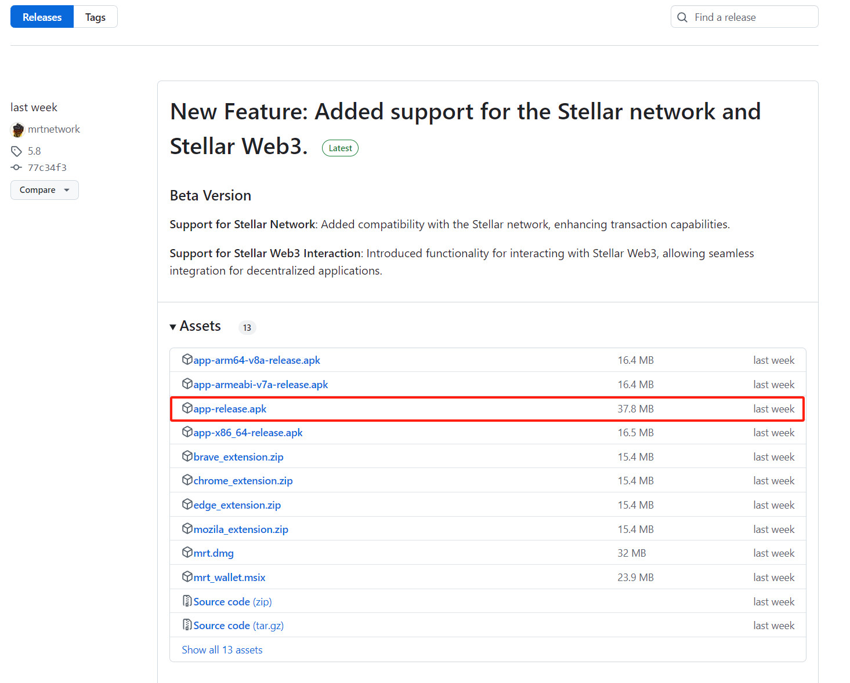

下载app到本地手机。

如果APP直接通过微信转发，接收后点右上角三个点按钮，然后点“用其他应用打开”，然后点QQ浏览器直接打开安装。

第二步，选择如下图，创建新钱包

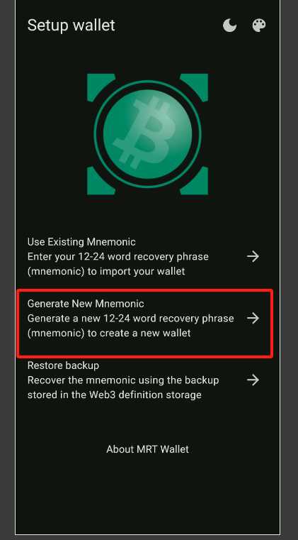

第三步，设置密码（复杂密码格式）

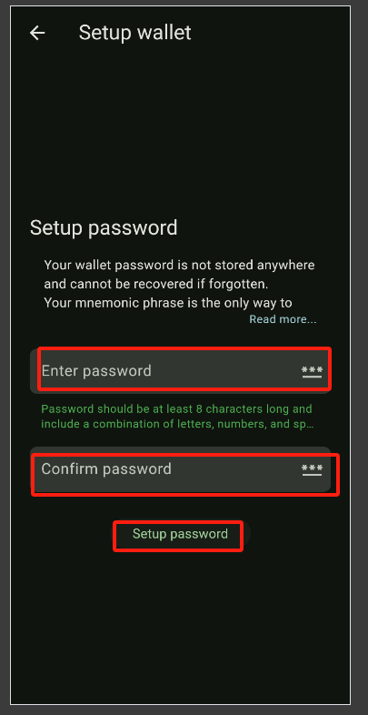

第四步

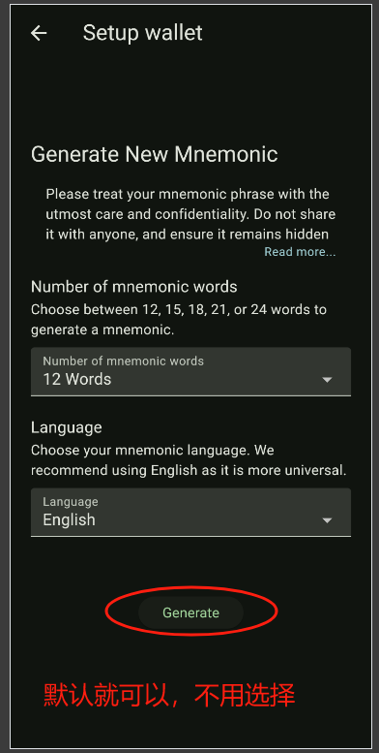

第五步，

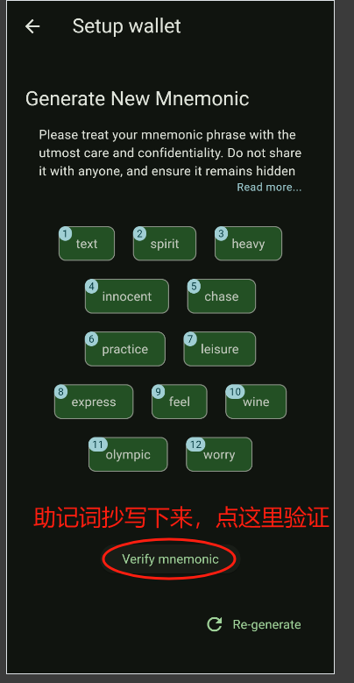

然后往下点都是默认。

第六步，点右下角

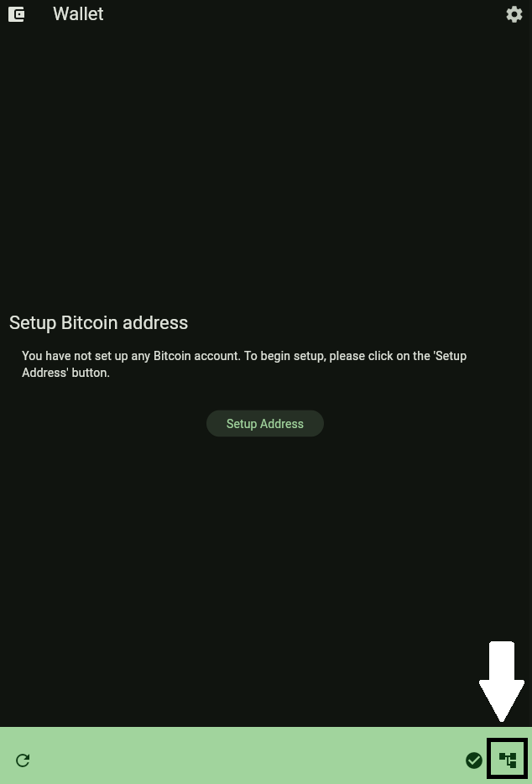

进入后拉到底部，可以看到佩币 $PEP 的符号，点击选中

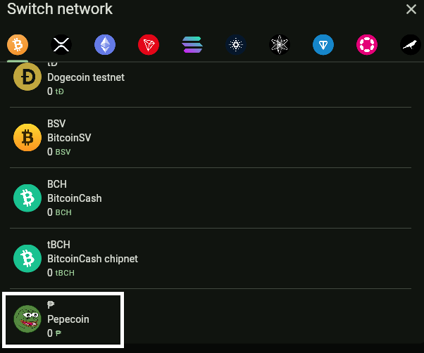

然后创建地址，一直默认点下去即可

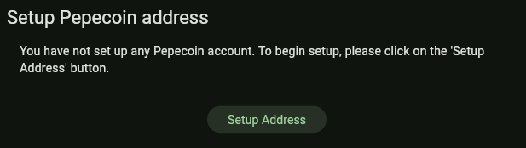

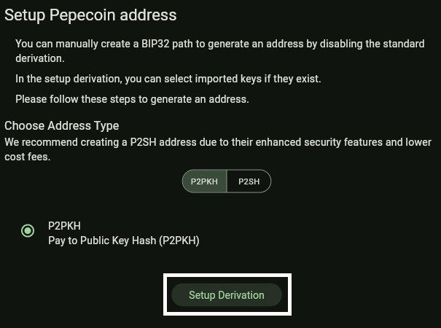

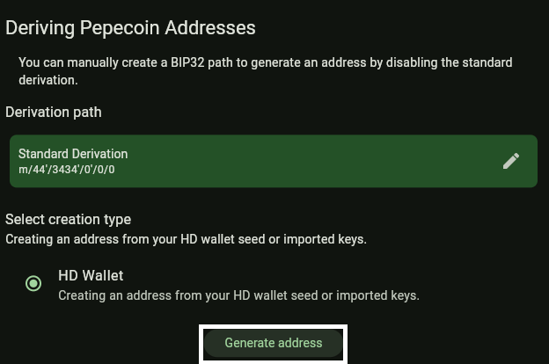

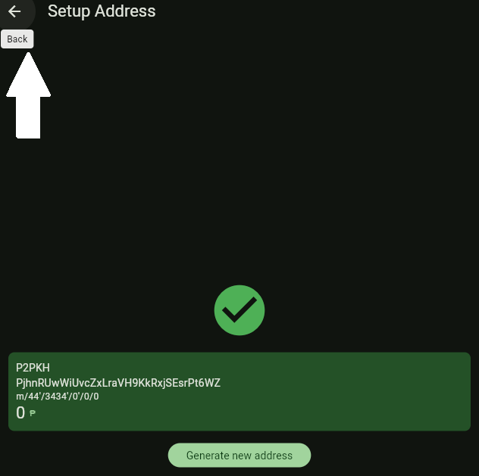

然后点返回就创建成功自己的收款地址了。

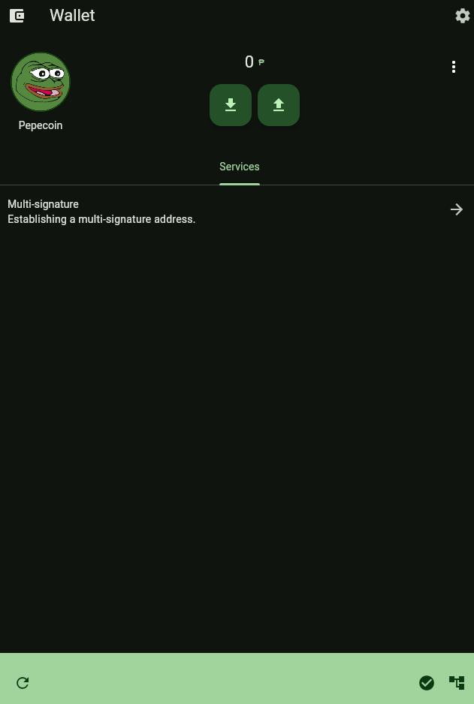

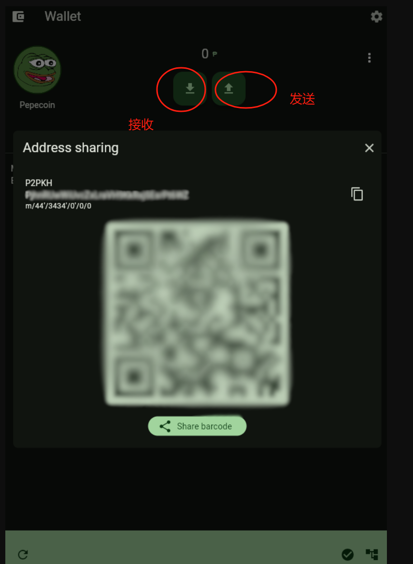

再次提醒：助记词一定要保管好。不要暴露给任何人。

更多内容查看英文版的教程来自：

<https://pepelum.site/?p=wallets>

**注意：不是投资建议。目的是科普区块链。请遵守本地法律、做合法公民。**

**佩币 $PEP 公链核心钱包使用指南**

使用**$PEP**官方核心钱包有三大好处：

第一，安全。$PEP公链的核心钱包同比特币、莱特币和狗狗币，直接继承了它们十几年的发展技术。非常安全。从安全性来讲核心钱包是最安全的，少量的交易所没问题。但是便捷性和安全性相比较，肯定是安全性更重要。从安全角度：核心钱包 > 第三方钱包 > 网页钱包/插件钱包 > 存交易所。

第二，自我被动暴富，不会随便去卖，因为在电脑上，不会手贱。

第三，核心钱包也是 $PEP 公链的节点钱包，相当于增加pep公链的节点，为 pep公链节点多一个服务，增强整个网络的安全性。相当于你也运行了一个节点，是不是很酷？

**教程：**

1、登录官网点击 Pepecoin Wallet，

官网 <https://pepecoin.org/>

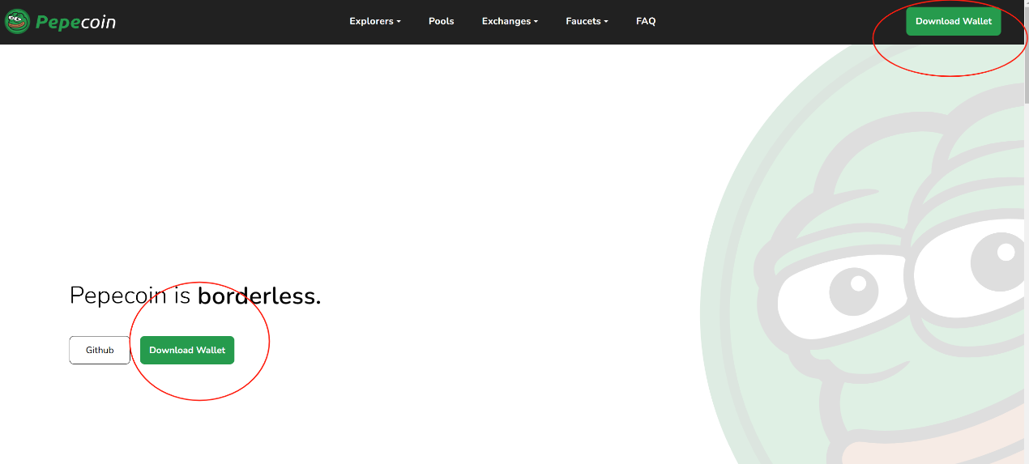

2、如下图点击下载到本地电脑

3、双击安装包，都默认就可以直接安装。

4、安装成功后，双击打开，核心钱包自动同步

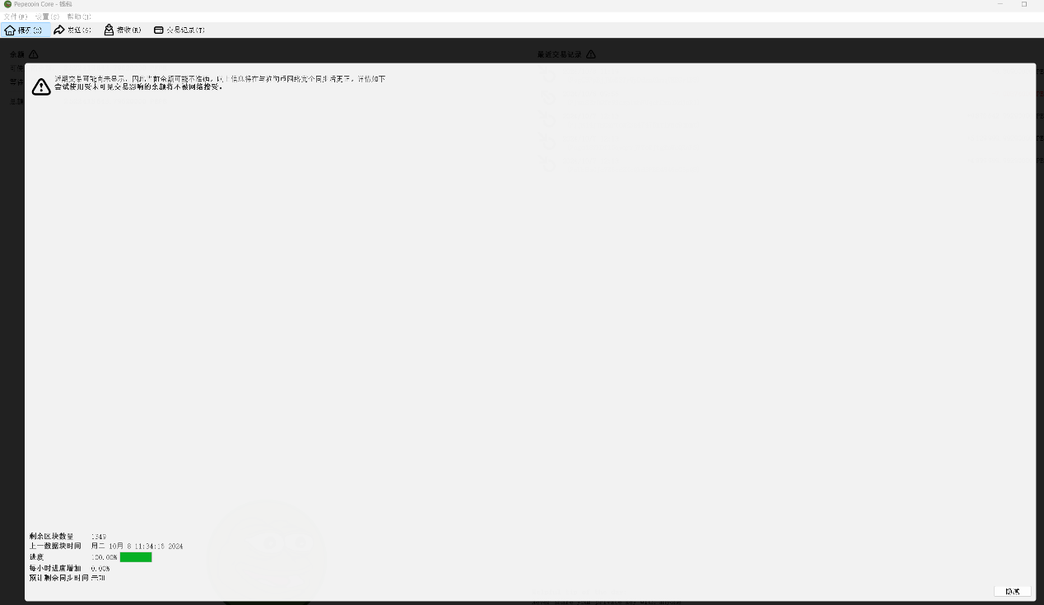

5、不用管同步，点上图右下角的“隐藏”。

6、点“接收

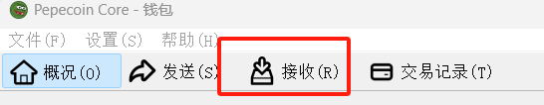

7、 点“请求付款”

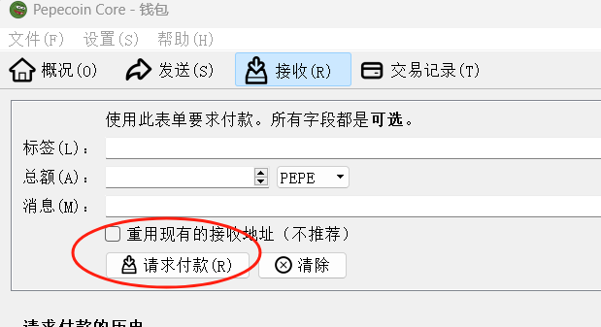

8、生成地址，点复制。复制出来的就是您的 $PEP 收款地址。

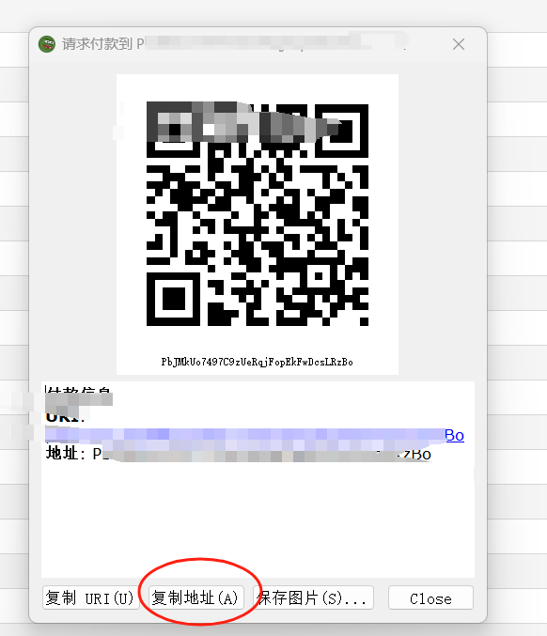

9、上面两步可以无限请求付款，形成无数的地址，记得每个地址不要存超过1000万个的PEP（最好500万个），别惊动庄家。无论多少个地址，等同步好了，自动显示到初始界面——点 “概况”

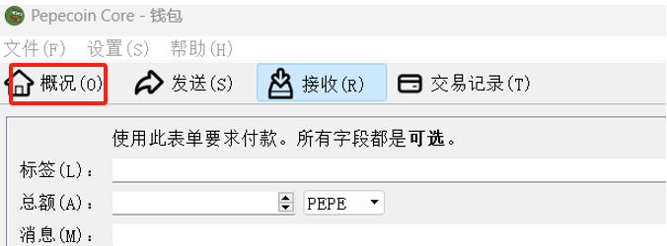

10、点“设置”，设置密码，必须常用密码，不要设置特殊的，到时候自己忘记了钱就丢了。设置了密码，任何付款都要密码确认的。

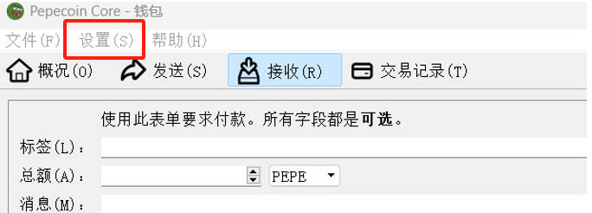

11、最后一步，备份好钱包，点“文件”，然后选择备份钱包，自己输入名字和文件位置。这是一个钱包文件，记得存在U盘或者电脑的其他盘。

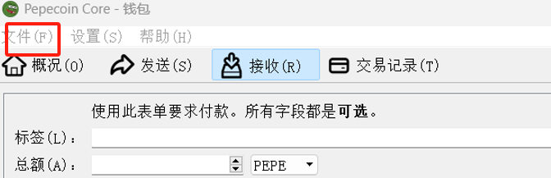

**12.备份钱包恢复过程（万一更换电脑或者电脑坏了恢复）**

**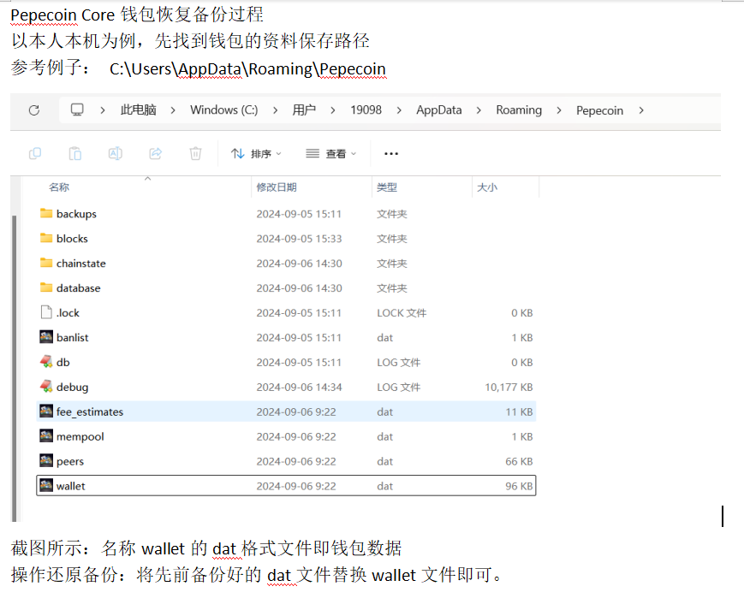**

**再次重申**

**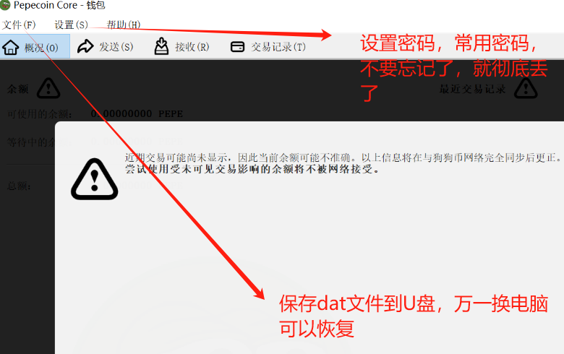**

**普及一个常识**

很多国人还是玩**模因通证代币（土狗模因、合约代币）**，不懂得玩模因公链代币（公链模因、不需要合约）。

目前整个币圈就两个模因公链代币： $PEP 和 $DOGE 。

模因通证代币都有合约地址，类似寄生虫，寄生在公链上。比如 $PEPE、$SHIB 寄生在以太坊公链上，$BOME寄生在公链$SOL 上。模因公链不需要合约地址，模因公链的价值远远大于模因通证。

由于$PEP 永续的经济模型，长期看好 $PEP 的市值至少达到狗狗币市值（626亿美金）。

**1、这一轮以太坊二层网络l2不流行了，VC割人太厉害，还是回到POW公链。2、这一轮都是meme， $PEP是meme公链，而且佩佩青蛙是本轮牛市最流行时尚的模因，$PEP是唯一的佩佩公链，有望一统佩佩青蛙社区。3、这一轮都是btc生态， PEP 也并入btc计算，也在研发开启op\_cat功能，包括联合挖矿等。**

祝我们好运！

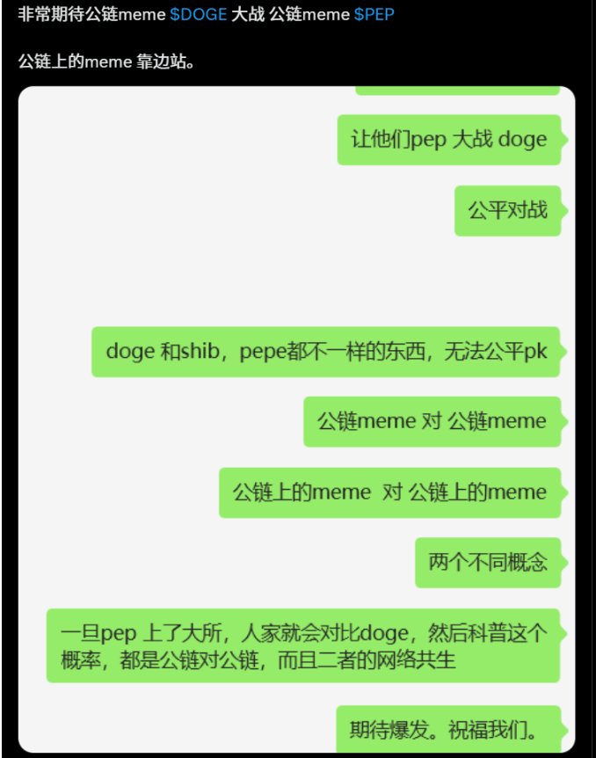

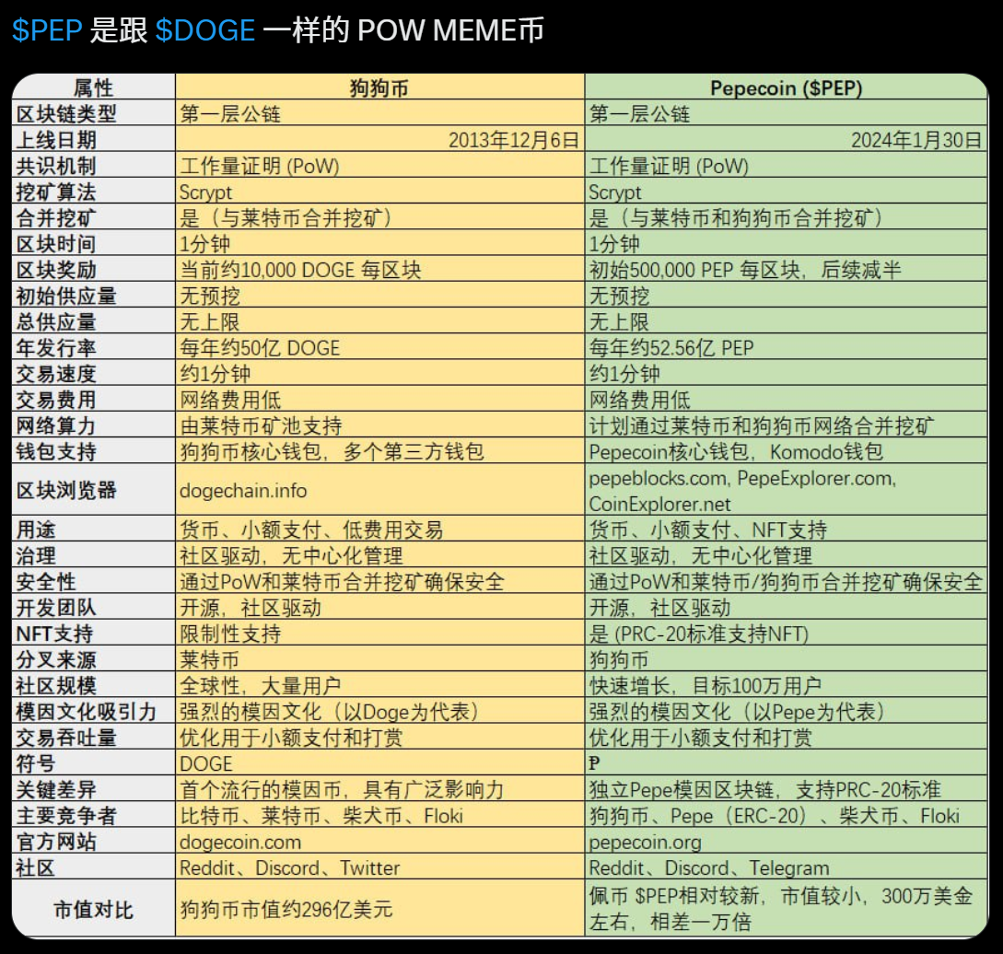

**pep公链-官网新增内容翻译**

**什么是 Ribbit？**

Ribbit 是 Pepecoin 的最小单位

0.00000001 Pepecoin = 1 里比特

**Pepecoin 地址是什么样的？**

Pepecoin 地址以 P 开头。以下是一些 Pepecoin 地址的示例。

PoAGLLWhs3B6C6nJL26wEG79DuK6jHYP28  
Phm5pRuHTtJC7sULj2p6J48Bs8jY5xARHF  
PtSorBvbsuL7TNshbMQ1bc2PnRneLgezsg

请**不要将**Pepecoin 发送到这些地址。

**Pepecoin 的货币符号是什么？**

Ᵽ 字符（又名[“带笔划的 P”](https://en.wikipedia.org/wiki/P_with_stroke" \t "_blank)）是 Pepecoin 的官方货币符号。

**谁创造了 Pepecoin？**

Pepecoin 是由两位开发人员 Dogecoin Shibes 和兄弟 Zordiak 和 Karzo 创建的。

自推出以来，许多社区成员纷纷加入团队，帮助实现 Pepecoin 的愿景。

Pepecoin 确实是一种社区加密货币。如果没有社区，我们就不会取得今天的成就。

**硬币（coins）与代币（tokens）**

加密货币（cryptocurrencies）有两种基本类型：硬币**（coins）**和代币**（tokens）**。代币**（tokens）**以智能合约的形式存在于以太坊或 Solana 等母网络上。而硬币**（coins）**则有自己的区块链。一些区块链使用工作量证明（例如比特币），而另一些区块链使用权益证明（例如以太坊）。以太坊是一种硬币**（coins）**，USDT是以太坊上（通过智能合约）创建的一种代币**（tokens）。**Pepecoin 是一种拥有自己的区块链的**硬币（coins）**。它和比特币一样使用工作量证明。你可以将 Pepecoin 视为“带有青蛙标志的比特币”。

**为什么要创建Pepecoin？**

Pepe 加密货币有很多种。它们几乎都是代币。虽然其中一些代币取得了巨大的成功，但要打造真正伟大的加密货币，拥有自己的区块链是必须的。很简单，Pepecoin 的诞生是因为我们对 Pepe 加密货币有着更远大的愿景。只有让 Pepe 拥有自己的区块链，才能实现这一愿景。

我们认为加密货币不应只是图表上的价格。Pepecoin 交易费用极低，通常仅为几分之一美分。这使其成为向亲朋好友汇款、向您最喜欢的慈善机构捐款或买一杯咖啡的最佳选择。

Twitch 主播、YouTube 用户、有影响力的人以及任何拥有社交媒体关注者的人都可以通过与关注者分享他们的地址来接受来自世界各地任何人的 Pepecoin 捐赠。

我们认为这非常酷。

**Pepecoin 什么时候推出？**

Pepecoin 于 2024 年 1 月 30 日正式推出。

**我必须相信开发者吗？**

不！Pepecoin 无需信任。没有人拥有或控制 Pepecoin。它就像比特币一样完全去中心化。

**Pepecoin Core 使用安全吗？**

是的！

所有 Pepecoin Core 版本都经过加密验证，证明是从源代码构建的。每次发布之前，Pepecoin Core 二进制文件都由社区中的多位开发人员确定性地构建。然后使用哈希函数对二进制文件进行“指纹识别”。然后比较每个开发人员的指纹以确保它们匹配。如果开发人员对代码进行了更改，即使只是一个字符，他们的指纹也不会与其他开发人员的指纹匹配。只有在所有开发人员的指纹匹配后，Pepecoin Core 的二进制文件才会发布。

此过程可确保没有发生篡改，并且用户可以安全地下载和安装下一个版本。

**为什么有这么多 Pepe 加密货币？**

如今创建代币比以往更加容易。任何人都可以制作徽标并发行代币。

**Pepecoin 何时会在 Uniswap、Metamask 等平台上线？**

与比特币和狗狗币一样，Pepecoin 与 Web3 服务不兼容。

**Pepecoin的合约地址是什么？**

Pepecoin没有合约地址，它在自己的区块链上运行。

**代币经济学**

每个区块都会奖励矿工新的 Pepecoin。下表显示了所有区块奖励。

区块 600k 之后，区块奖励将永远保持在 10,000 Pepecoin。这将确保矿工有可靠的货币流可供开采。

| **区块** | **Pepecoin 奖励** |
| --- | --- |
| 1–99,999 | 50万 |
| 100,000–199,999 | 25万 |
| 200,000–299,999 | 125,000 |
| 300,000–399,999 | 62,500 |
| 400,000–499,999 | 31,250 |
| 500,000–599,999 | 15,625 |
| 600,000+ | 10,000 |

**Pepecoin 的诞生只是为了开玩笑吗？**

不是。Pepecoin 的创建目的是成为 Pepe 加密货币的最佳选择。Pepecoin 的推出非常公平，费用极低，可与 Litecoin 和 Dogecoin 合并开采，并且有自己的区块链。

**我有另一种 Pepe 加密货币，它与这个有关吗？**

不。Pepecoin 与任何其他 Pepe 加密货币均无关联。它于 2024 年 1 月 30 日正式推出。

**我怎么知道我拥有的 Pepe 加密货币是不是这个？**

检查地址。它应该以字母 P 开头。如果你的地址以 0x 开头，则它不是 Pepecoin。

Pepecoin 不使用智能合约。如果你购买的东西有合约地址，那么它就不是 Pepecoin。

**您所说的“以社区为中心”是什么意思？**

Doge meme 有一个单一的货币和社区[r/Dogecoin](https://reddit.com/r/dogecoin" \t "_blank)。我们相信 Pepe meme 也应该有一个单一的货币和社区[r/Pepecoin](https://reddit.com/r/pepecoin" \t "_blank)。从一开始，我们就着手打造最好的货币，并将所有人聚集到一个庞大的 Pepe 社区中。

欢迎加入社区。我们很高兴见到你！

[电报](https://t.me/PepecoinGroup)| [Reddit](https://reddit.com/r/pepecoin) | [Discord](https://pepecoin.org/discord)

**$PEP信息渠道汇编**

**一、$PEP官方信息渠道**

**1、官网： https://pepecoin.org/**

**2、官方推特**

**https://x.com/PepecoinNetwork**

**3、官方电报**

**https://t.me/PepecoinBlockchain**

**4、官方Discord**

**https://discord.gg/Pepecoin**

**5、官方$PEP 指南**

**https://pepelum.site/**

**6、官方 reddit**

**https://reddit.com/r/Pepecoin**

**7、中文社区（自发）**

**https://t.me/PepChineseGruop**

**二、$PEP公链基础基础设施**

**1、Github开发情况（开源、安全）**

**https://github.com/pepecoinppc**

**2、矿池（查询矿工、算力等）**

**https://miningpoolstats.stream/pepecoin**

**3、佩币$PEP挖矿成本收益信息**

**https://whattomine.com/coins/418-pep-scrypt**

**4、佩币$PEP挖矿收益成本对比**

**https://www.hashrate.no/coins/PEP**

**5、公链浏览器（查询区块情况、持币地址、富豪榜等）**

**（1）佩佩公链区块情况**

**https://pepeblocks.com/**

**（2）佩佩公链浏览器**

**https://pepeexplorer.com/**

**（3）佩佩公链区块链浏览器**

[**https://www.coinexplorer.net/index.php/PEP**](https://www.coinexplorer.net/index.php/PEP)

**三、佩币 $PEP 上CMC和CG**

**1、CMC链接**

[**https://coinmarketcap.com/currencies/pepecoin-org/**](https://coinmarketcap.com/currencies/pepecoin-org/)

**2、CG链接**

[**https://www.coingecko.com/en/coins/pepecoin-network**](https://www.coingecko.com/en/coins/pepecoin-network)

**四、哪里购买佩币 $PEP**

**$PEP可以在以下交易所购买**

**1、蛋所xeggex**

[**https://xeggex.com/market/PEP\_USDT**](https://xeggex.com/market/PEP_USDT)

**2、nonkyc交易所**

[**https://nonkyc.io/market/PEP\_USDT**](https://nonkyc.io/market/PEP_USDT)

**3、bit.com**

**吴忌寒的交易所，目前深度还是不够好。还是蛋所最好。**

**五、提取佩币 $PEP 到自己的钱包（不要放在交易所）**

**1、佩币 $PEP 公链核心钱包使用指南**

[**https://x.com/pay\_with\_pep/status/1844049620537905423**](https://x.com/pay_with_pep/status/1844049620537905423)

**2、Komoda钱包和MrtWallet**

[**https://x.com/pay\_with\_pep/status/1843481751706055165**](https://x.com/pay_with_pep/status/1843481751706055165)

**六、 佩币 $PEP科普信息**

**1、pepecoin的维基百科**

[**https://www.reddit.com/r/pepecoin/wiki/index/**](https://www.reddit.com/r/pepecoin/wiki/index/)

**2、bitcointalk上的详细内容：**

[**https://bitcointalk.org/index.php?topic=5483505.0**](https://bitcointalk.org/index.php?topic=5483505.0)

**3、佩币$PEP信息大全**

[**https://linktr.ee/PepCoinSchool**](https://linktr.ee/PepCoinSchool)

**七、佩币 $PEP研究报告**

**1、$pep 10000倍潜力研究**

[**https://storm-foxtail-35d.notion.site/pep-10000-10b5db4a9f2b80fd8bd8f278cfb9ab19**](https://storm-foxtail-35d.notion.site/pep-10000-10b5db4a9f2b80fd8bd8f278cfb9ab19)

**2、为什么 $pep 很可能是 NEXT $doge**

[**https://x.com/Cassandra\_View/status/1854122599766507571**](https://x.com/Cassandra_View/status/1854122599766507571)

**3、 $PEP 和 $PEPE 对比区分**

[**https://x.com/pay\_with\_pep/status/1854544469837721892**](https://x.com/pay_with_pep/status/1854544469837721892)

**4、 佩币 $PEP 和 狗币 $DOGE 对比**

[**https://x.com/LaoTieBro/status/1854435586108760279**](https://x.com/LaoTieBro/status/1854435586108760279)

因为$PEP是同比特币一样的POW矿币，目前主要在如下交易所充值USDT或者DOGE购买$PEP

<https://xeggex.com/market/PEP_USDT>

错过了狗狗币，不要错过佩佩公链币？请做好研究再决策。

$PEP公链具备吸星大法（吸取狗狗币社区、佩佩社区和矿工三大力量潜力），佩佩公链代币$PEP市值能否接近甚至超过狗狗币公链代币$DOGE市值吗？

佩佩公链代币$PEP市值：3000万美金不到

狗狗币公链代币$DOGE市值：

如果狗狗币到历史新高1-5美金，还有几万倍。

Pepecoin 或简称 Pep 是一种新的第 1 层区块链。它是从狗狗币分叉而来的，这意味着它可以像其前身一样被挖掘：BTC > LTC -> DOGECOIN (DOGE) > =PEPECOIN (PEP)。交易所倾向于重视拥有大量持有者的代币，而 $Pep公链代币社区正在快速发展。

$PEP公链代币和狗狗公链代币$DOGE经济模型差不多。$PEP公链60万个区块链后，每一年只能挖矿52.56亿个，永恒固定。这导致每一年的通货膨胀率不断下降，20年后的通货膨胀率才2.63%，这符合世界经济发展规律，可能会让狗币和佩币同时成为世界货币，也符合区块链矿工利益确保$PEP公链永久安全。2025年6月左右就达到60万个区块小计1000亿个$PEP，十年后也就是2035年6月左右也才2000亿个$PEP。具体数据如下：

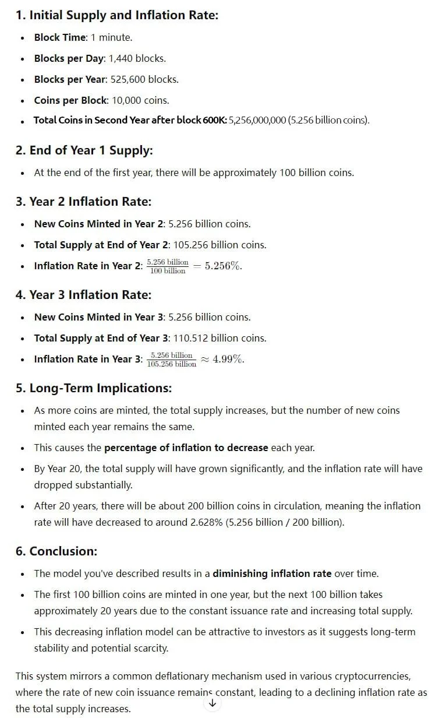

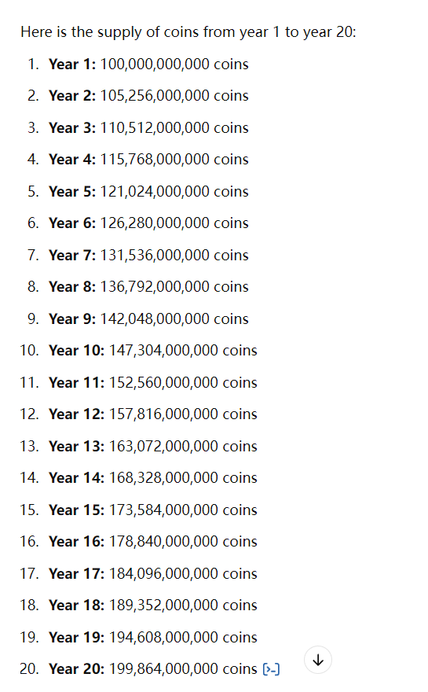

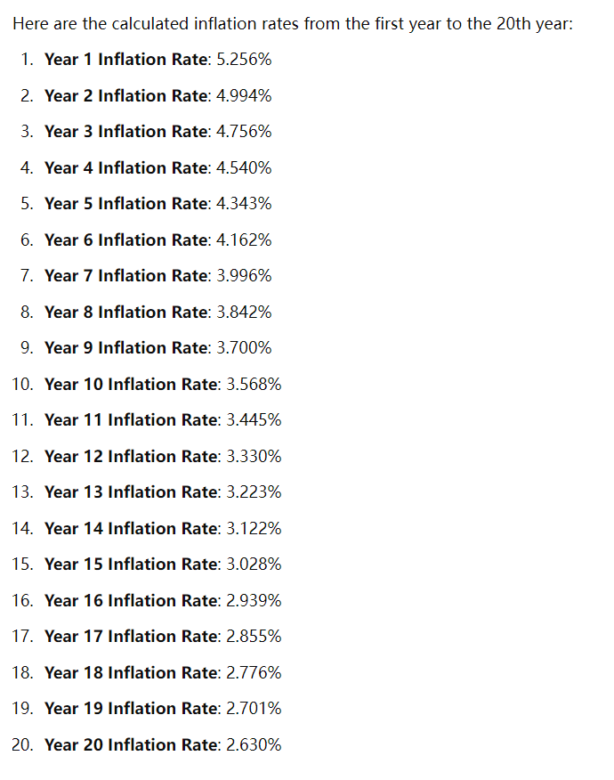

以上资料来自$PEP官方媒体。请做好研究。

$PEP 的未来工作和发展可以归纳为以下几个方面：

1. **扩大社区和生态系统**：
   * 继续推动社区的增长，吸引更多用户加入 $PEP 的生态系统。这包括通过 Reddit、Discord 等平台上的活动和互动，推动 $PEP 的知名度。
   * 扩展 $PEP 的应用场景，支持更多的开发者利用 $PEP 区块链，创建相关应用和工具。
2. **加强基础设施和安全性**：
   * $PEP 网络将继续增强其基础设施，确保区块链的安全性和去中心化。这包括更多的合并挖矿支持，利用 Dogecoin 和 Litecoin 等网络的安全性，确保 $PEP 的长期稳定性。
   * 增加更多的节点和服务器，分散网络负载，提升网络的运行效率。
3. **推动更多交易所上市**：
   * 努力让 $PEP 上线更多的加密货币交易所，使其能够更容易地被用户购买和交易。这将有助于提高流动性和市场参与度。
4. **开发与支持更多功能**：
   * 增强 $PEP 对铭文（inscriptions）、序数（ordinals）和 NFT 的支持，进一步丰富区块链的用例。这将吸引更多的开发者和创作者使用 $PEP 平台进行创作和交易。
   * 继续开发和优化 $PEP 的钱包、区块浏览器等核心工具，提升用户体验和网络使用便捷性。
5. **优化通胀模型与激励机制**：
   * 随着时间推移，$PEP 的通胀率会逐渐下降，确保了矿工的激励机制足够强大，以维持网络的安全性和活跃性。

首先是品牌塑造。一切进展顺利，我们的目标是为 Pepecoin 打造最好的品牌。我们目前正在制定法律步骤，以便我们拥有品牌、徽标等的 100% 所有权。显然，Pepe 是 Matt Furie 拥有的角色，因此这并不像制作徽标那么简单。我们想做好这件事，但这样做需要时间。

一旦完成，我们将继续设计新网站、社交媒体横幅和广告等。通过这样做，我们将在任何地方拥有一致的品牌体验。我们还计划开设一家商品店。我们计划在商店中销售一些商品，然后随着时间的推移慢慢添加更多产品。一些产品示例包括 T 恤、帽子、马克杯、蓝牙扬声器和贴纸。品牌硬件钱包（例如 Tangem）有一些机会，这是我们未来想要做的事情。

我们已在多家交易所上市。由于我们是一种公平发行的代币，资源有限，因此我们希望物有所值。我们正在努力争取尽可能多的交易所的认可，以便在时机成熟时做好上市准备。我们的上市经理 DJ 一直在努力为 Pepecoin 寻找新的机会。本周，该团队还与一位法币到加密货币的入门者举行了会议。这将允许您使用借记卡/信用卡购买和出售 Pepecoin。无需 KYC，每天最高可获得 700 欧元。

在解决品牌法律问题的同时，我们已转变策略，开始审查移动、桌面、网页和硬件钱包，以便提交上市申请。目前尚无任何消息可宣布，但一旦我们在新钱包上线，我们将在 subreddit 上发布公告。如前所述，在开/关通道上线将有助于实现这一目标。

最后，我们制作 Pepecoin 的原因之一是希望它能被用作货币。我们还对在 BitPay、[Crypto.com](https://crypto.com/" \t "_blank) Pay、Coinbase Commerce 和 Cryptocurrency Checkout 等支付服务上架感兴趣。这些服务已集成到 Shopify 等主要电子商务平台。在这些服务上架将使 Pepecoin 被世界各地的商家接受。

来自：<https://www.reddit.com/r/pepecoin/comments/1e6i58h/status_update_for_pepecoin/>

**为什么 $PEP 是本轮牛市最后一个万倍币？**

• 1、**去中心化的理念回归**：比特币最初的愿景是去中心化的，但随着比特币ETF的获批，它与华尔街和主流金融机构的联系日益紧密，违背了中本聪的初衷。而 $PEP 则强调通过工作量证明（PoW）机制，公平推出，回归去中心化的本质，吸引那些对比特币与传统金融结合不满的用户。

• 2、**模因币的崛起**：传统的区块链项目，如比特币和以太坊，已经进入了与风险投资和机构投资密切关联的阶段。许多高估值的项目最终导致散户投资者在二级市场遭遇抛售，因此，越来越多的人转向模因币，如 $PEP，这类币种结合了强大的社区力量和文化认同，提供了新兴市场的机会。• $PEP具备**独特的 Meme 潜力**。$PEP 从流行的网络文化和 Meme 文化中汲取灵感，创建了一个充满乐趣和互动的环境。这种结合不仅吸引了大量用户，还为它带来了病毒式传播的潜力，类似于 Dogecoin 和其他基于 Meme 的加密货币。

3、**合并挖矿（Merged Mining）功能带来公平发射**：$PEP 允许合并挖矿，意味着它可以从其他大型网络（如莱特币和狗狗币）的安全性和哈希算力中获益。这提高了 $PEP 网络的安全性和稳定性，同时降低了挖矿成本，使其成为一个更具吸引力的长期投资选项。

4、**稳固的区块链基础、经济模型激励矿工，确保网络安全**：$PEP 具有与比特币、狗狗币相似的区块链特征，如去中心化的网络和工作量证明的共识机制。这意味着它具备了成为下一代去中心化加密货币的技术基础，并且与早期的比特币有许多相似之处。$PEP 的经济模型设计不仅仅是为了追求价格上涨，而是为了长期激励矿工，确保区块链的安全和稳定运行。这种机制在确保网络去中心化的同时，也保证了其长期的生存能力。

5、**强大的生态系统**：$PEP 不仅仅是一种加密货币，它还支持铭文（inscriptions）、序数（ordinals）和 NFT，使得它能够适应更广泛的应用场景。这为 $PEP 带来了实用性，增加了需求和潜在的市场价值。

6、**通货紧缩机制**：随着时间推移，$PEP 的通货膨胀率逐渐下降。通胀逐步减缓意味着流通中的新币数量减少，这为现有的持币者创造了一个潜在的增值机会，从而增强了其作为长期投资的吸引力。

7、**社区驱动的增长**：$PEP 背后有一个强大且热情的社区，这种社区支持在加密货币领域至关重要。通过社群的持续推动，$PEP 的知名度和采用率有望显著提升。像 Dogecoin 一样，社区的力量在加密货币的成功中扮演着关键角色。

8、**全球经济趋势契合**：在全球经济不确定性加剧的背景下，$PEP 提供了一种相对稳定且分散的数字资产形式，其设计理念符合未来可能的经济格局，特别是在人工智能等新技术兴起的时代背景下，$PEP 可能成为新的数字货币代表。

•

$PEP是公链代币，不是公链上发行的通证（token）。具体是由原来2015年狗狗币团队从狗狗币区块链硬分叉于 2024 年 1 月 30 日推出来更强大的佩佩区块链完全开源公链，对应代币是 $PEP。与比特币、莱特币、狗狗币一样，它是第 1 层区块链。联合挖矿具备安全，刚处于起步。目前是4个0的单价，市值1000w美金不到。

在$PEP公链上，也可以发行铭文资产（PRC20代币）或者数字藏品NFT等。

注意：$PEP公链等同于比特币公链、狗狗币公链、以太坊公链，类似航空母舰；而在以太坊上发行的 $SHIB、$pepe、$FLOKI只是公链上的通证(token)而已，类似航空母舰上的小飞机。小飞机能否生存取决于航空母舰的安全性。显然，投资航空母舰的早期获得的潜在收益远远大于投资小飞机，因为航空母舰上可以放无数只小飞机。

$PEP主要开发人员Zordiak说：

这个项目最初只是一个想法。

“如果有一个像Dogecoin一样伟大的佩佩币呢?速度快，费用便宜，安全，我可以用它买一杯咖啡。这促使我下载了Dogecoin的源代码，并做出了我的第一次承诺。从那时起，我倾注了近3000个小时在Pepecoin上(如果你算上团队的其他成员，那就更多了)。它并不完美，而且标志有点糟糕，但我们正在解决这个问题!我真的不知道我们是否会成功，但我知道这一点，Pepecoin是有史以来最好的Pepe加密货币。

我们已经做到了其他 Pepe 加密货币从未做过的事情。我们已经建立了一个拥有近7,000人的社区(Discord 上有3.000人!**我的目标是将r/Pepecoin 打造成一个超过 100万人的社区。这曾经是一个梦想**，但现在它是一个现实的目标。我们没有理由不能**将r/Pepecoin 发展到比r/Dogecoin 更大的规模**。话虽如此，我们应该始终互相支持。请记住，Pepecoin 可与 Dogecoin 合并开采。**狗狗币Shibes是我们的兄弟姐妹!**

来源：<https://www.reddit.com/r/pepecoin/comments/1f2u540/today_marks_exactly_1_year_since_the_first_commit/>

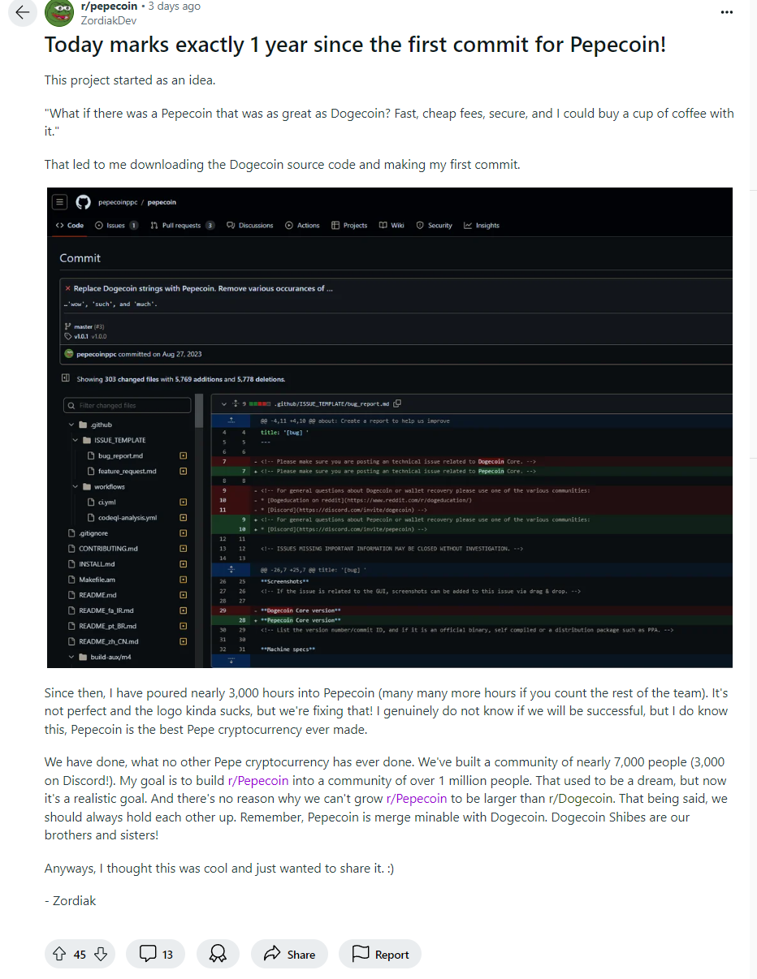

**再次提醒：不是投资建议。科普区块链、普及正确知识。请遵守本地法律、做合法公民。**